
JŪRMALAS DOME
Jomas iela 1/5, Jūrmala, LV - 2015, tālrunis: 67093816, e-pasts: pasts@jurmala.lv, www.jurmala.lv
LĒMUMS
Jūrmalā
2024. gada 19. decembrī |  | Nr. | 618

Par publisku pasākumu rīkošanas vietu noteikšanu | (protokols Nr. 17, 5. punkts)

Īpašuma tiesības uz zemesgabalu Jomas iela 2324, Jūrmalā, ar kadastra Nr. 1300 009 2324 ar Rīgas rajona tiesas zemesgrāmatu nodaļas 2001. gada 5. septembra lēmumu nostiprinātas Jūrmalas pilsētas pašvaldībai, Jūrmalas pilsētas zemesgrāmatas nodalījumā Nr. 100000021521.
Īpašuma tiesības uz nekustamo īpašumu Mazā Nometņu ielā 3, Jūrmalā, ar kadastra Nr. 1300 020 0150, kas sastāv no zemesgabala ar kadastra apzīmējumu 1300 020 0148 2,471 ha platībā, Saimniecības ēkas ar kadastra apzīmējumu 1300 020 2102 001, Skeitparka nojumes ar kadastra apzīmējumu 1300 020 2102 003, Sabiedrisko pakalpojumu ēkas ar kadastra apzīmējumu 1300 020 2102 004, ar Rīgas rajona tiesas zemesgrāmatu nodaļas 2024. gada 15. janvāra lēmumu nostiprinātas Jūrmalas valstspilsētas pašvaldībai, Jūrmalas pilsētas zemesgrāmatas nodalījumā Nr. 100000795676.
Īpašuma tiesības uz zemesgabalu Emīla Dārziņa iela 15A, Jūrmalā, ar kadastra Nr. 1300 026 4905 ar Rīgas rajona tiesas zemesgrāmatu nodaļas 2001. gada 5. septembra lēmumu nostiprinātas Jūrmalas pilsētas pašvaldībai, Jūrmalas pilsētas zemesgrāmatas nodalījumā Nr. 100000558780.
Īpašuma tiesības uz nekustamo īpašumu Tukuma iela 5305, Jūrmalā, ar kadastra Nr. 1300 026 5305 ar Rīgas rajona tiesas zemesgrāmatu nodaļas 2004. gada 19. oktobra lēmumu nostiprinātas Jūrmalas pilsētas pašvaldībai, Jūrmalas pilsētas zemesgrāmatas nodalījumā Nr. 100000151901.
Īpašuma tiesības uz zemesgabalu Jomas ielā 32/34, Jūrmalā, ar kadastra Nr. 1300 009 4001 ar Rīgas rajona tiesas zemesgrāmatu nodaļas 1999. gada 29. novembra lēmumu nostiprinātas Jūrmalas pilsētas pašvaldībai, Jūrmalas pilsētas zemesgrāmatas nodalījumā Nr. 5588.
Īpašuma tiesības uz zemesgabalu Asaru prospekts 16/18, Jūrmalā, ar kadastra Nr. 1300 016 2901 ar Rīgas rajona tiesas zemesgrāmatu nodaļas 2008. gada 18. decembra lēmumu nostiprinātas Jūrmalas pilsētas pašvaldībai, Jūrmalas pilsētas zemesgrāmatas nodalījumā Nr. 100000449544.
Īpašuma tiesības uz nekustamo īpašumu Dzintari 1510, Jūrmalā, ar kadastra Nr. 1300 008 1510, kas sastāv no zemesgabala131108 m² platībā, tualetes ēkas ar kadastra apzīmējumu 1300 008 1510 001, saimniecības ēkas ar kadastra apzīmējumu 1300 008 1510 002, kafejnīcas ēkas, ar kadastra apzīmējumu 1300 008 1510 003, kafejnīcas ēkas ar kadastra apzīmējumu 1300 008 1510 005, skatu torņa ar kadastra apzīmējumu 1300 008 1510 018 ar Rīgas rajona tiesas zemesgrāmatu nodaļas 2002. gada 26. marta lēmumu nostiprinātas Jūrmalas pilsētas pašvaldībai, Jūrmalas pilsētas zemesgrāmatas nodalījumā Nr. 100000063488.
Ar Jūrmalas pilsētas domes 2020. gada 31. marta rīkojumu Nr. 1.1-14/20/102 izveidotās darba grupas 2024. gada 25. septembra sēdē (protokols Nr. 4.2–13.1/35) tika nolemts apstiprināt publisku pasākumu norises vietas.
Jūrmalas valstspilsētas pašvaldībai piederošo zemesgabalu daļas var tik izmantotas un iznomātas publisko pasākumu rīkošanai. Lai lietderīgi un racionāli izmantotu Jūrmalas valstspilsētas pašvaldībai piederošos zemesgabalus būtu nosakāms publiskās pasākumu rīkošanas vietas statuss.
Ievērojot likuma “Publiskas personas finanšu līdzekļu un mantas izšķērdēšanas novēršanas likums” 3. panta pirmās daļas 2. punktu, Jūrmalas domes ieskatā zemesgabala daļām nomas maksa būtu nosakāma atbilstoši neatkarīga vērtētāja noteiktajai ikgadējai tirgus nomas maksai.
Pamatojoties uz Pašvaldību likuma 4. panta pirmās daļas 12. punktu un 73. panta trešo daļu, Publiskas personas finanšu līdzekļu un mantas izšķērdēšanas novēršanas likuma 3. panta pirmās daļas 2. punktu, un Jūrmalas domes Pilsētsaimniecības komitejas 2024. gada 3. decembra sēdes lēmumu (protokols Nr. 1.2-29/13), Jūrmalas dome nolemj:

- Apstiprināt Jūrmalas valstspilsētas pašvaldībai piederošo zemesgabalu daļas (1. pielikums), kuras nosakāmas kā publisku pasākumu rīkošanas vietas.
- Noteikt publisku pasākumu rīkošanas vietām nomas maksu atbilstoši neatkarīga vērtētāja noteiktajai ikgadējai tirgus nomas maksai.
- Jūrmalas valstspilsētas administrācijas Īpašumu pārvaldes Pašvaldības īpašumu nodaļai organizēt zemes nomas līgumu (paraugforma 2. pielikumā) noslēgšanu pirms tiek izsniegtas publisku pasākumu rīkošanas atļaujas.
- Pilnvarot Jūrmalas valstspilsētas pašvaldības izpilddirektoru parakstīt 3.punktā minētos zemes nomas līgumus, bez atsevišķa Jūrmalas domes lēmuma pieņemšanas, ja pirms tam ir saņemts Jūrmalas Nekustamā īpašuma iznomāšanas un izīrēšanas komisijas lēmums par zemes nomu.

Priekšsēdētāja |  | R. Sproģe

1.pielikums Jūrmalas domes
2024. gada 19. decembra lēmumam Nr. 618
(protokols Nr. 17, 5. punkts)
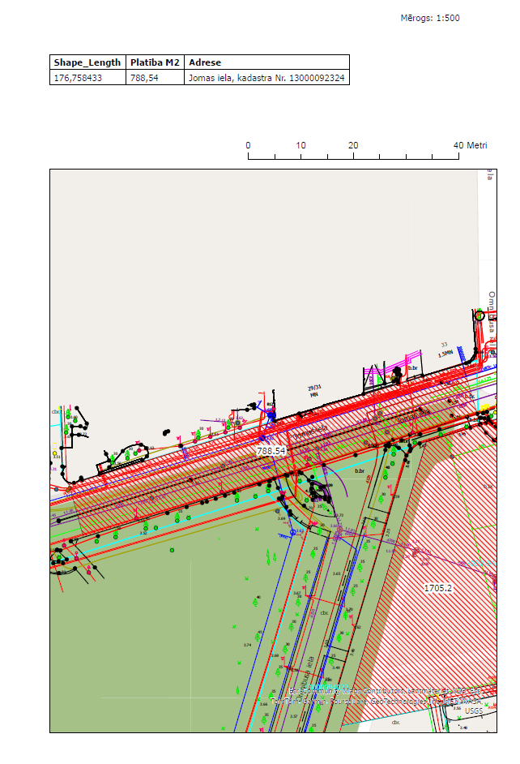
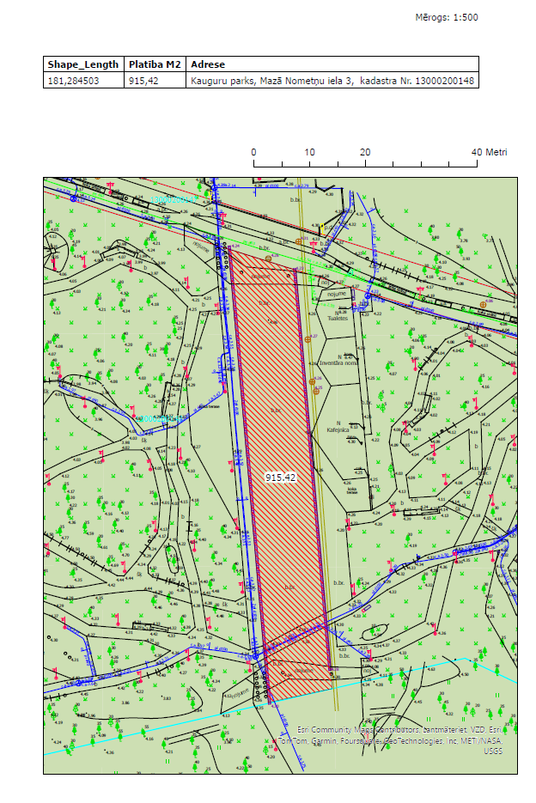
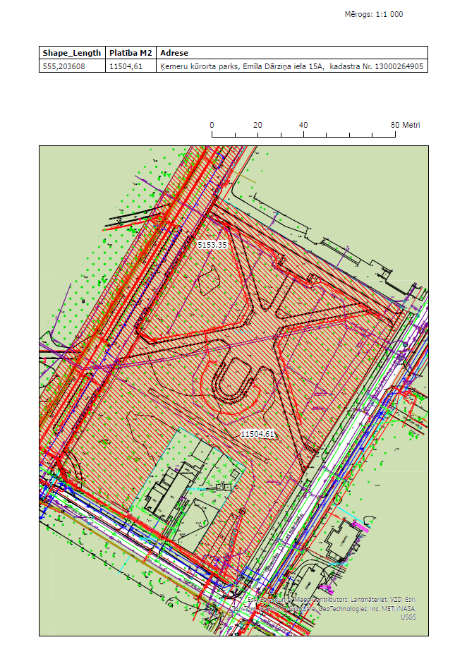
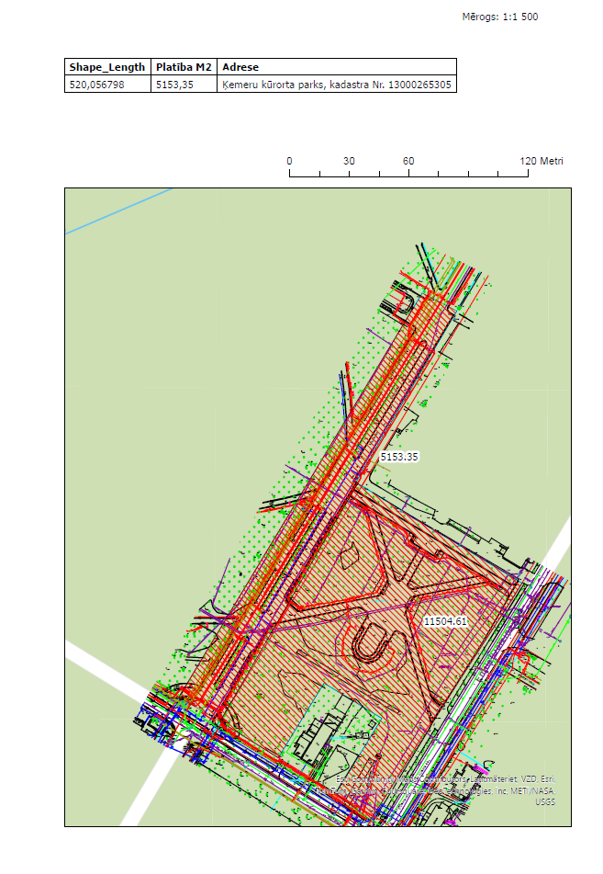
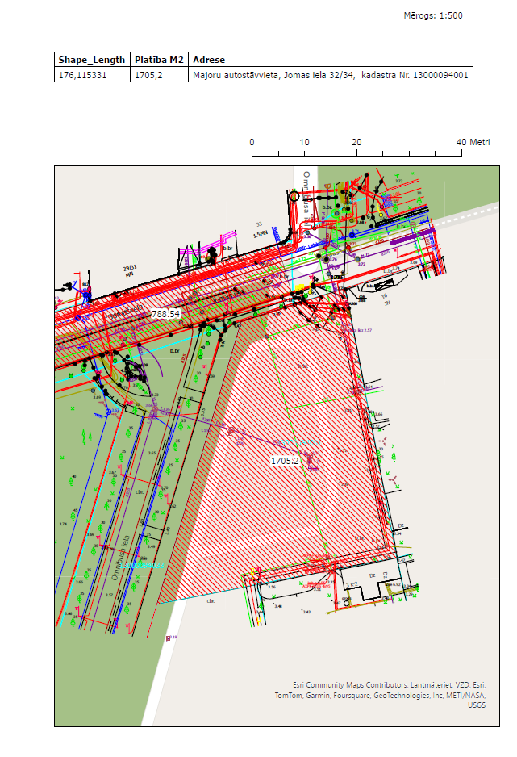
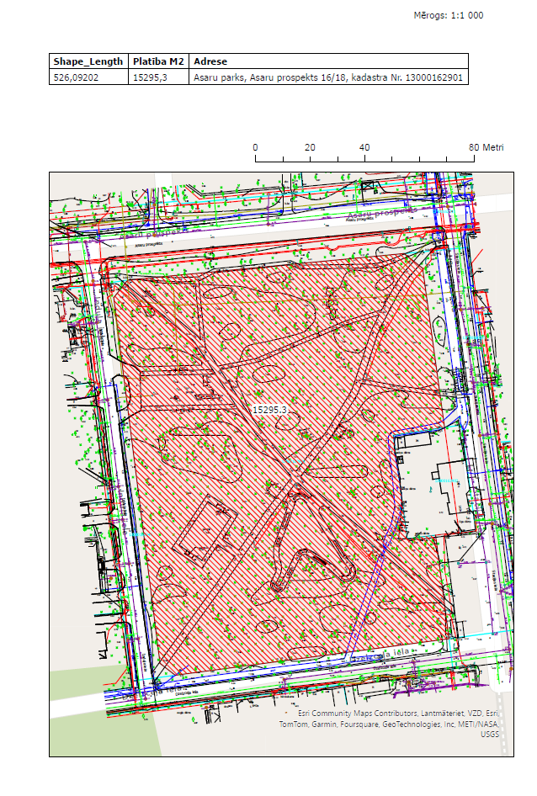
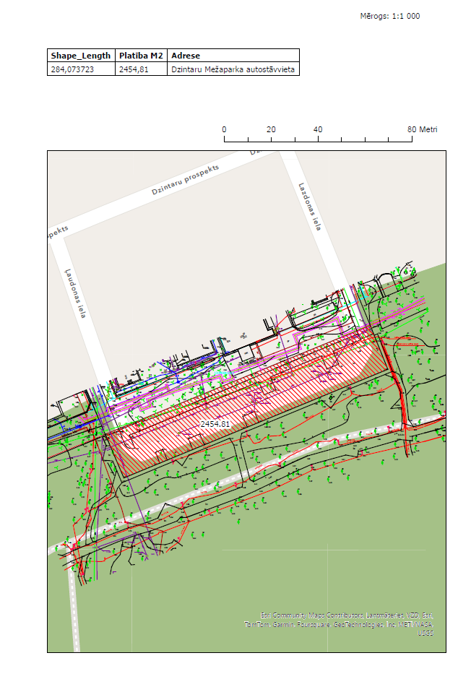

2.pielikums Jūrmalas domes
2024. gada 19. decembra lēmumam Nr. 618
(protokols Nr. 17, 5. punkts)

ZEMES NOMAS LĪGUMS

Līguma datums ir pēdējā pievienotā
elektroniskā paraksta un laika zīmoga datums

Jūrmalas valstspilsētas administrācija, reģistrācijas numurs 90000056357, (turpmāk – IZNOMĀTĀJS), kuras vārdā saskaņā ar Jūrmalas domes 2024. gada 19. decembra lēmumu Nr. __ “Par publisku pasākumu rīkošanas vietu noteikšanu” rīkojas Jūrmalas valstspilsētas pašvaldības izpilddirektors Edgars Stobovs, no vienas puses, un
____________, reģistrācijas numurs ____________, (turpmāk – NOMNIEKS) kuras vārdā saskaņā ar statūtiem rīkojas tās valdes __________, no otras puses, turpmāk katrs atsevišķi vai abi kopā saukti arī PUSE/-ES,
pamatojoties uz Jūrmalas Nekustamā īpašuma iznomāšanas un izīrēšanas komisijas 202__. gada __. __________ lēmumu Nr. __ (protokols Nr. 8-2-3/____), noslēdz šādu līgumu (turpmāk – Līgums):

- LĪGUMA PRIEKŠMETS
  - IZNOMĀTĀJS iznomā un NOMNIEKS pieņem nomā Jūrmalas pilsētas pašvaldības īpašumā esošu zemesgabala _____________, Jūrmalā, kadastra numurs 1300 ____ ____, daļu ___ m² platībā (turpmāk – ZEMESGABALS) saskaņā ar pielikumā pievienoto zemesgabala plānu.
  - IZNOMĀTĀJS apliecina, ka viņam uz Līguma noslēgšanas brīdi ir tiesības slēgt Līgumu un uzņemties tajā paredzētās saistības. IZNOMĀTĀJS apliecina, ka ZEMESGABALS līdz Līguma noslēgšanai nav nevienam atsavināts, nav ieķīlāts un tam nav uzlikts aizliegums.
  - ZEMESGABALA lietošanas mērķis ir: publiska pasākuma organizēšana saskaņā ar izsniegto atļauju par publiska pasākuma rīkošanu.
  - Jūrmalas pilsētas pašvaldībai ar Rīgas rajona tiesas zemesgrāmatu nodaļas ____. gada __. _____ lēmumu nostiprinātas īpašuma tiesības uz ZEMESGABALU, Jūrmalas pilsētas zemesgrāmatas nodalījumā Nr. _____.

- PUŠU SAISTĪBAS
  - IZNOMĀTĀJA tiesības un pienākumi:
    - IZNOMĀTĀJA pienākums ir netraucēt un ar jebkādām darbībām nepasliktināt nomnieka darbību saistībā ar ZEMESGABALA lietošanu, ja tā atbilst Līgumā paredzētajiem noteikumiem;
    - IZNOMĀTĀJS nav tiesīgs iznomāt visu vai jebkādu ZEMESGABALA daļu citām personām vai jebkādā citā veidā neapgrūtināt ZEMESGABALU bez NOMNIEKA iepriekšējas rakstiskas piekrišanas;
    - IZNOMĀTĀJS nav atbildīgs par zaudējumiem, kas radušies NOMNIEKAM vai trešajām personām paša NOMNIEKA, tā darbinieku, pilnvaroto vai trešo personu darbības vai bezdarbības rezultātā;
    - IZNOMĀTĀJS neatlīdzina NOMNIEKAM nekādus ZEMESGABALĀ ieguldītos finanšu līdzekļus, ja par to iepriekš nav bijusi rakstiska vienošanās ar IZNOMĀTĀJU;
    - IZNOMĀTĀJAM ir tiesības veikt kontroli pār ZEMESGABALA lietošanu atbilstoši Līguma noteikumiem un Latvijas Republikas spēkā esošajiem normatīvajiem aktiem;
    - IZNOMĀTĀJS ir tiesīgs prasīt NOMNIEKAM nekavējoties novērst tā darbības vai bezdarbības dēļ radīto Līguma noteikumu pārkāpumu sekas un atlīdzināt radītos zaudējumus.
  - NOMNIEKA tiesības un pienākumi:
    - NOMNIEKS nav tiesīgs nodot ZEMESGABALA lietošanas tiesības trešajai personai;
    - NOMNIEKAM ir pienākums nodrošināt ZEMESGABALA lietošanu atbilstoši Līgumā un izsniegtajā atļaujā par publisku pasākumu rīkošanu noteiktajam mērķim un prasībām;
    - NOMNIEKAM ir pienākums maksāt IZNOMĀTĀJAM nomas maksu un Latvijas Republikas normatīvajos aktos noteiktos nodokļu maksājumus;
    - NOMNIEKAM ir pienākums ievērot ZEMESGABALA lietošanas tiesību aprobežojumus, arī tos, kas nav nostiprināti zemesgrāmatā;
    - NOMNIEKAM ir pienākums nodrošināt sanitāri higiēnisko, ugunsdrošības, vides aizsardzības noteikumu un citu valsts un pašvaldības institūciju prasību ievērošanu;
    - NOMNIEKAM ir pienākums atbilstoši Līguma noteikumiem un Latvijas Republikā spēkā esošajiem normatīvajiem aktiem saglabāt un uzturēt labā stāvoklī ZEMESGABALU;
    - NOMNIEKAM ir pienākums avārijas situāciju gadījumā veikt visus nepieciešamos pasākumus tās novēršanai un bez kavēšanās paziņot IZNOMĀTĀJAM un institūcijai, kas nodrošina attiecīgo komunikāciju apkalpi vai avāriju novēršanu;
    - NOMNIEKS atlīdzina IZNOMĀTĀJAM vai trešajām personām zaudējumus, kas tiem radušies NOMNIEKA vainas dēļ;
    - Līguma ietvaros saņemtos fizisko personu datus NOMNIEKS izmanto un uzglabā tikai saskaņā ar fizisko personu datu aizsardzību regulējošo normatīvo aktu prasībām un no Līguma izrietošo saistību pienācīgai izpildei. NOMNIEKS apņemas informēt IZNOMĀTĀJU par jebkuru trešo personu pieprasījumu izsniegt personas datus, kā arī neizsniegt tos bez IZNOMĀTĀJA informēšanas, un pēc Līguma saistību izpildes iznīcināt dokumentus, kas satur personas datus, atbilstoši normatīvo aktu prasībām.

- MAKSĀJUMI UN NORĒĶINU KĀRTĪBA
  - PUSES vienojas noteikt ZEMESGABALA nomas maksu __,__ EUR (____ euro un __ centi), neieskatot pievienotās vērtības nodokli (turpmāk – PVN).ZEMESGABALA nomas maksa, ieskaitot PVN ___,__ EUR (______ euro un ___ centi), kopā ir _____ EUR (_______ euro un __ centi).
  - PUSES apliecina, ka ZEMESGABALA nomas maksu, ieskaitot PVN, NOMNIEKS ir samaksājis pilnā apmērā līdz Līguma noslēgšanai.

- LĪGUMA DARBĪBAS LAIKS, GROZĪJUMI UN IZBEIGŠANA
  - Līgums stājas spēkā pēc tā abpusējas parakstīšanas brīža. ZEMESGABALA nomas termiņš tiek noteikts no 20__. gada __. _________ līdz 20__. gada __. ________.
  - Parakstītais Līgums pilnībā apliecina PUŠU vienošanos. Nekādi mutiski papildinājumi netiks uzskatīti par Līguma noteikumiem. Jebkuri grozījumi Līgumā stājas spēkā tikai pēc tam, kad tie noformēti rakstiski un tos parakstījušas abas PUSES.
  - Līdz ZEMESGABALA nomas termiņa beigām vai Līguma pirmstermiņa izbeigšanas gadījumā NOMNIEKAM ir pienākums demontēt izvietotās ___________ un atbrīvot ZEMESGABALU. Izvietotās novietnes un teltis tiek demontētas un ZEMESGABALS atbrīvots par NOMNIEKA līdzekļiem.
  - Jebkādi apstākļi un Līguma izbeigšana nevar būt par pamatu jau agrāk esošo parādu nesamaksāšanai.
  - IZNOMĀTĀJAM ir tiesības vienpusēji atkāpties un nekavējoties izbeigt Līgumu, neatlīdzinot NOMNIEKA zaudējumus, kā arī NOMNIEKA taisītos izdevumus, kas saistīti ar Līguma pirmstermiņa izbeigšanu, ja:
    - NOMNIEKS nepilda vai pārkāpj Līguma nosacījumus;
    - NOMNIEKS bojā vai posta ZEMESGABALU vai arī izmanto ZEMESGABALU mērķiem, kādiem tas nav paredzēts;
    - ZEMESGABALS ir nodots apakšnomā;
    - Līguma neizpildīšana ir ļaunprātīga un dod IZNOMĀTĀJAM pamatu uzskatīt, ka viņš nevar paļauties uz NOMNIEKA saistību izpildīšanu nākotnē;
    - ja Līgumu nav iespējams izpildīt tādēļ, ka Līguma izpildes laikā NOMNIEKAM (tai skaitā tā valdes vai padomes loceklim, patiesajam labuma guvējam, pārstāvēttiesīgajai personai vai prokūristam, vai personai, kura ir pilnvarota pārstāvēt NOMNIEKA darbībās, kas saistītas ar filiāli, vai personālsabiedrības biedram, tās valdes vai padomes loceklim, patiesajam labuma guvējam, pārstāvēttiesīgajai personai vai prokūristam, ja NOMNIEKS ir personālsabiedrība) ir piemērotas starptautiskās vai nacionālās sankcijas vai būtiskas finanšu un kapitāla tirgus intereses ietekmējošas Eiropas Savienības vai Ziemeļatlantijas līguma organizācijas dalībvalsts noteiktās sankcijas.

- CITI NOTEIKUMI
  - PUŠU strīdi tiek izskatīti PUSĒM savstarpēji vienojoties, bet, ja vienoties nav iespējams, strīdus jautājumi izskatāmi Latvijas Republikas normatīvajos aktos noteiktajā kārtībā.
  - Ja kāds no Līguma noteikumiem zaudē spēku, tas neietekmē pārējo Līguma noteikumu spēkā esamību.
  - Ja kāda no PUSĒM maina adresi vai citus rekvizītus, kas minēti Līgumā, tam piecu darba dienu laikā rakstiski jāinformē otra PUSE, pretējā gadījumā tā sedz visus zaudējumus, kas nodarīti otrai PUSEI ar nosacījuma neizpildi.
  - Visi paziņojumi, brīdinājumi un atgādinājumi tiek nosūtīti uz Līgumā norādītajām PUŠU adresēm, kur to pienākums ir sūtījumus saņemt.
  - PUSES nav atbildīgas par līgumsaistību neizpildi un neizpildes dēļ radītajiem zaudējumiem, ja tas noticis nepārvaramas varas apstākļu dēļ (piemēram, dabas stihija, ugunsgrēks, militāras akcijas). Minēto apstākļu esību apliecina kompetenta institūcija. Par Līguma saistību izpildes neiespējamību nepārvaramas varas apstākļu dēļ viena PUSE rakstiski informē otru septiņu dienu laikā pēc šo apstākļu iestāšanās un, ja nepieciešams, vienojas par turpmāku Līguma izpildes kārtību vai izbeigšanu.
  - Visiem jautājumiem, kas nav noregulēti Līgumā, PUSES piemēro Latvijas Republikā spēkā esošos normatīvos aktus.
  - LĪGUMS ir sagatavots latviešu valodā elektroniska dokumenta veidā uz trīs lapām un pielikuma, parakstīts elektroniski ar drošu elektronisko parakstu Līgumam kā neatņemamas tā sastāvdaļas pievienots:
Pielikums – Zemesgabala plāns uz vienas lapas.
- PUŠU REKVIZĪTI
IZNOMĀTĀJS  Jūrmalas valstspilsētas administrācija  Nod. maks. reģ. Nr. 90000056357  Jomas iela 1/5, Jūrmala, LV-2015  Tālr. 67093915, e-pasts: pasts@jurmala.lv  (paraksts*)  Edgars Stobovs | NOMNIEKS  ____________  Nod. maks. reģ. Nr. _______________  _________, ________, LV-____  Tālr. ________, e-pasts:___  (paraksts*)  _________________
*Dokuments parakstīts ar drošu elektronisko parakstu un satur laika zīmogu

